7.2.8 场论初步
一、相关问题
1.场在不同领域中的意思？
解 在空间或空间的一部分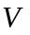上分布着某一物理量，就构成一个场，在生理学中有各种不同的场，如物体的温度场，大气压力场，空间的引力场，流体的速度场等，一般来说，场可分为两类：数量场，如密度场、温度场；向量场，如引力场、速度场等，尽管每种场都有各自的物理特性，但是在数量关系上各类场都有相同的数学形式。
2.场的形成与不同函数的关系？
解 若对全空间或其中某一区域中每一点，都有一个数量（或向量）与之对应，则称在上给定了一个数量场（或向量场）。
二、相关知识
1.梯度场的定义及其几何意义。
解 （1）定义向量：
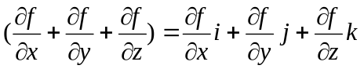
称为函数（数量场）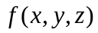在点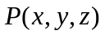的梯度，记为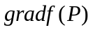，即
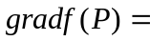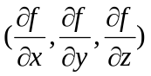
可见数量场的梯度是一个向量场（梯度向量场）。
（2）几何意义：
对函数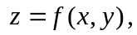曲线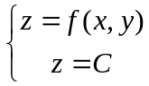在面上的投影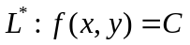称为函数的等值线。设函数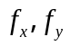不同时为零，则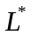上点处的法向量为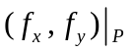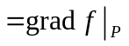其几何意义如下图：
.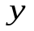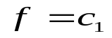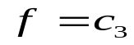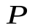
对应函数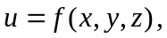有等值面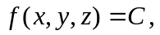当各偏导数不同时为零时,其上点P
处的法向量为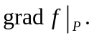函数在一点的梯度垂直于该点等值面(或等值线)，指向函数增大的方向。

2.通量与散度。
解 （1）通量的定义及其几何意义：
稳定不可压缩流体的流速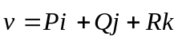，过曲面，流向曲面一侧的流量即通量：
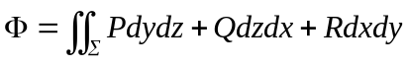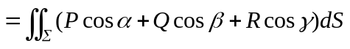
若是封闭曲面，且取外侧，则根据高斯公式，通量可以表示为
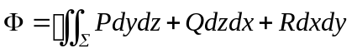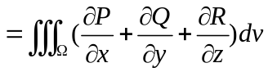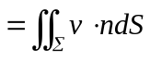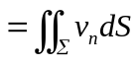
（2）根据曲面形式的不同，通量的两种表示。
①对于一般的向量函数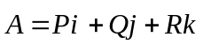，定义其通量为：
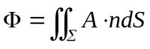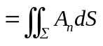
是曲面指定一侧的单位法向向量。
② 当是封闭曲面且取外侧时，高斯公式也可以写为：
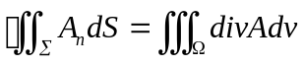
是曲面的外侧的单位法向向量。
（3）散度的定义及几何意义
定义为单位时间内中点处产生的流体的质量，称为在点处的散度，记作： 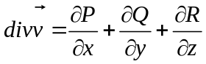
3．旋度与环流量。
解 （1）环流量的定义及力学意义：
设有向量场
在坐标轴上的投影为
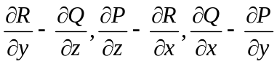
其投影向量叫做设有向量场A的旋度，记作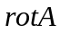，即
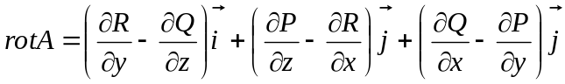
或 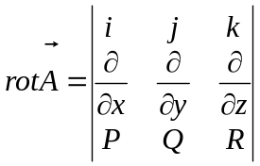

（2）其力学意义：
设某刚体绕定轴l 转动，为刚体上任一点，建立坐标系下图,则
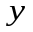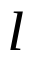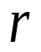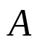
点的线速度为
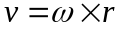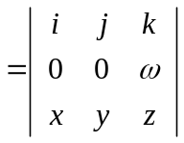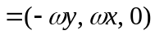
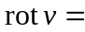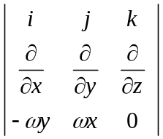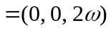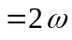（此即“旋度”一词的来源）
（3）环流量的定义：
沿有向闭曲线的曲线积分
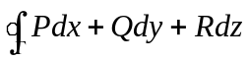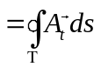
叫做向量场A应有向闭曲线的环流量。
三、练习题
1.求向量场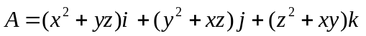在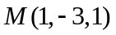的散度。
解 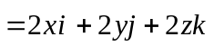
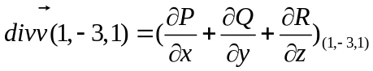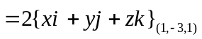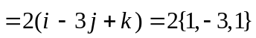
2.求向量穿过曲面指向外侧的通量，其中是以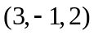为中心，半径为3的球面。
解 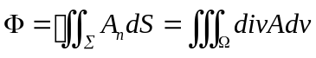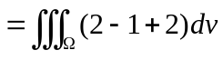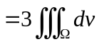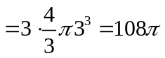

3.求电场强度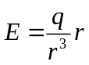的旋度。
解
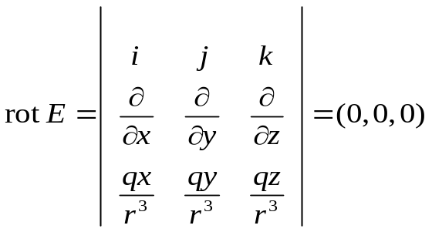 （除原点外）
这说明，在除点电荷所在的原点外，整个电场无旋度。
四、思考题
1.求向量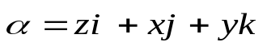的旋度，并计算此向量沿闭曲线
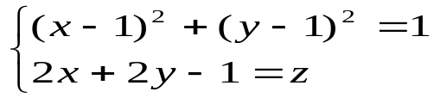（从z轴正向看去为逆时针方向）的环流量。
解 

